Конспект урока по русскому языку 4 класс
Автор: учитель начальных классов Хисматова Ольга Ивановна
Тема: «Правописание безударных личных окончаний глаголов в настоящем и будущем времени»
Цели урока:
- Формировать умение определять спряжение глагола настоящего и будущего времени по неопределённой форме глагола.
- Формировать умение писать безударные личные окончания глагола в настоящем и будущем времени.
- Развивать умение высказываться на грамматическую тему, сопоставлять, сравнивать, развивать орфографическую зоркость.
- Воспитывать положительное отношение к учёбе, чувство сплочённости коллектива.
Планируемые предметные результаты | Познакомятся с правилом написания безударных личных окончаний глагола в настоящем и в будущем времени;  научатся выписывать глаголы с безударными личными окончаниями; указывать лицо, число, спряжение глаголов; определять спряжение глаголов с безударными личными окончаниями по их неопределенной форме
Метапредметные УУД | Познавательные: самостоятельно делать выводы, перерабатывать информацию, преобразовывать ее, представлять информацию на основе схем, моделей, сообщений; целенаправленно слушать учителя (одноклассников), решая познавательную задачу; проводить аналогии между изучаемым предметом и собственным опытом (под руководством учителя); регулятивные: использовать при выполнении задания справочники и словари; определять самостоятельно критерии оценивания, давать самооценку; высказывать свое предположение относительно способов решения учебной задачи; коммуникативные: критично относиться к своему мнению; уметь взглянуть на ситуацию с иной позиции и договариваться с людьми, придерживающимися другого мнения; участвовать в работе группы, распределять роли, договариваться друг с другом; предвидеть последствия коллективных решений
Личностные  результаты | Принимать следующие базовые ценности: «добро», «терпение», «родина», «природа», «семья», «мир», «настоящий друг», «справедливость», «народ», «национальность», «желание понимать друг друга», «желание понимать позицию другого» и т. д.; осознанно готовиться к урокам русского языка, выполнять задания, формулировать свои вопросы  и задания для одноклассников; пользоваться формами самооценивания и взаимооценивания на уроке
Организационная структура урока
Этап урока | Содержание деятельности учителя | Содержание деятельности учащегося
Орг. момент  II. Актуализация знаний.  Минутка чистописания. | Прозвенел уже звонок,  Начинаем наш урок.  Слушаем, запоминаем,  Ни минуты не теряем.  - Открыли тетради. Записали число, классная работа.  - Над какой темой мы работали на предыдущих уроках русского языка?  - Что такое спряжение глаголов?  - Сколько спряжений различают в русском языке?  - Какие это гласные?  - Давайте запишем эти гласные на минутке чистописания.  -  На доске слова:  (он) говор…т  (ты) лет…шь  (мы) спас…м  (вы) дума…те  (она) встрет…т  - Посмотрите на слова, что их объединяет?  - Придумайте задание.  - Давайте вспомним, как определить спряжение у глаголов?  -  Проблема: (вы) дума…те  (она) встрет…т  Какую гласную нужно писать Е\И в окончаниях глагола наст. и буд. вр. | Записывают.  - спряжение глаголов  - Изменение глагола по лицам и числам.  - 2. В зависимости от личных окончаний в русском языке принято различать два спряжения, которые отличаются друг от друга гласными звуками в окончании.  - 1спр – Е, 2спр - И  е и  Отвечают на вопросы учителя.  - отличаются окончанием без ударения.  - глаголы. Пропущена гласная в окончании  - вставить окончания глаголов, определить спряжение  - по окончанию.  у глаголов в 1 и 2 пряж в будущем и настоящем времени ударное окончание пишется также, как слышится (произносится)  Один ученик у доски, остальные в тетради.
III. Сообщение темы  урока.  Определение целей урока | Сформулируйте тему урока.  - Какие цели поставим на уроке? | Безударные личные окончания глаголов в будущем и настоящем времени.  - Научиться определять безударное личное окончание глаголов в настоящем и будущем времени. Закрепить знания о глаголах.
IV. Объяснение нового  материала. | - Чтобы справиться с главной задачей, нам потребуется прочитать правило учебника с 94.  - Так что нужно нам сделать, определить спряжение и вставить гласную в окончание?  - чтобы лучше запомнить глаголы-исключения в народе существует стихотворение:    – Вернемся к нашим глаголам, попробуем определить спряжение, как это сделаем?  Сделаем вывод: чтобы определить спряжение глаголов с безударным личным окончанием, нужно поставить глагол в неопределенную форму. Если глагол в н.ф. оканчиваются на – ать, -еть, -оть, - уть , то это глаголы 1 спр.  Исключения: БРИТЬ, СТЕЛИТЬ.  Если глагол в н.ф. оканчиваются на – ить, т.е. имеет суффикс – и- перед –ть, то 2 спр  ИСКЛЮЧЕНИЯ: СЛЫШАТЬ, ГНАТЬ, ДЫШАТЬ, ДЕРЖАТЬ, СМОТРЕТЬ, ВИДЕТЬ, НЕНАВИДЕТЬ, ТЕРПЕТЬ, ОБИДЕТЬ, ВЕРТЕТЬ, ЗАВИСЕТЬ  ФИЗМИНУТКА  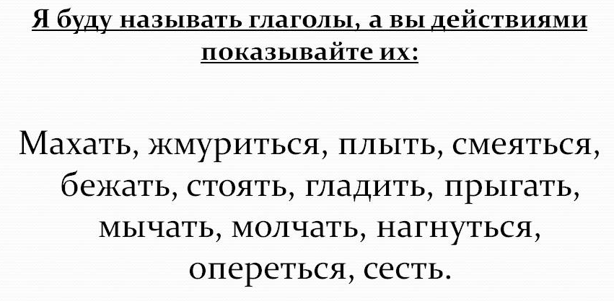 | - один ученик читает. Остальные следят.  - 1. Поставить глагол в н.ф.  Если глагол в н.ф. оканчиваются на – ать, -еть, -оть, - уть , то это глаголы 1 спр.  Исключения: БРИТЬ, СТЕЛИТЬ.  Если глагол в н.ф. оканчиваются на – ить, т.е. имеет суффикс – и- перед –ть, то 2 спр  ИСКЛЮЧЕНИЯ: СЛЫШАТЬ, ГНАТЬ, ДЫШАТЬ, ДЕРЖАТЬ, СМОТРЕТЬ, ВИДЕТЬ, НЕНАВИДЕТЬ, ТЕРПЕТЬ, ОБИДЕТЬ, ВЕРТЕТЬ, ЗАВИСЕТЬ  - Поставим эти глаголы в н.ф.  Думать, гл окончивается на – ать, значит 1спр  Следовательно думаете вставляем гласную Е  Встретит – н.ф. встречать, глагол на –ать, значит 2 спр, вставляем гласную И
V. Первичное закрепление знаний.  Работа по учебнику (упражнение 192). | – Прочитайте. Объясните, как определить спряжение глаголов по неопределённой форме.  УСТНО.  КАРТОЧКА (ГРУППОВАЯ РАБОТА)  Пользуясь новым способом определения спряжения, вставьте пропущенные гласные в окончания глаголов.  1 ГРУППА  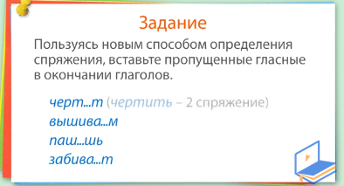  мечта.шь – мечтать (I) – е - мечтаешь  помеша.те – помешать (I) - е - помешаете  стро.т – строить (II ) –и- строит  кле.шь – клеить (II ) –и- клеишь  2 ГРУППА  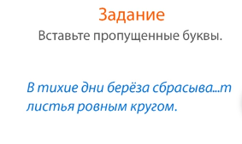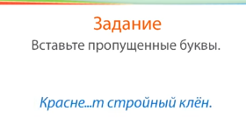  - Давайте запишем одно из предложений. Сделаем разбор. | Применяют новые знания на новом языковом материале. Участвуют в обсуждении вопросов по теме.  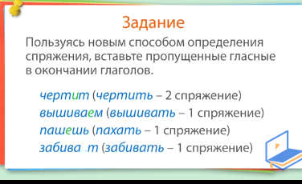  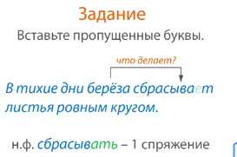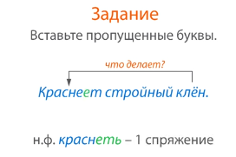  - один ученик у доски.
VI. Дальнейшая работа  по закреплению и обобщению приобретенных знаний и умений. | – Прочитайте. Отгадайте загадку.  – Подчеркните глагол с ударным окончанием.  – Выделите в других глаголах безударные окончания. Определите по окончаниям спряжение этих глаголов. Укажите его.  ПАРНАЯ РАБОТА  Запишите отгадку – сделайте морфологический разбор. | Выполняют задания в рабочей тетради.  Выделяют глагольные окончания. Указывают  спряжение.  Есть глаза – не вид (II спр.),  Есть уши – не слыш (II спр.),  Есть рот – не говорит,  Есть нос – не нюха (I спр.).  (Портрет.)
VII. Итог урока. Рефлексия | – Что нового узнали на уроке?  – Расскажите правило написания безударных личных окончаний глаголов в настоящем и в будущем времени.  – Назовите глаголы-исключения.  – Понравилась ли вам работа на уроке? Оцените себя | Оформляют знания, полученные на уроке, в виде устных ответов. Повторяют алгоритм действия по распознаванию понятия, по применению  правил.  Отвечают на вопросы. Определяют свое эмоциональное состояние на уроке. Проводят самооценку, рефлексию.
Домашнее  задание | С 94 правило, с 95 упр 194 | Внимательно слушают, задают  вопросы

